Министерство цифрового развития, связи и массовых коммуникаций Российской Федерации
СибГУТИ

Кафедра ПМиК

Лабораторная работа №12.1
"Метод слияния серий"

Выполнил:
студент группы ИП-114
Яворский Д. И.
Проверил:
Солодов П. С.

Новосибирск
2022

Задание:
1). Разработать процедуру слияния серий и протестировать на различных примерах (количество элементов в сливаемых списках должно быть не менее 10).

2). Для проверки правильности слияния вывести на экран количество серий и контрольную сумму для всех списков.

3). Предусмотреть подсчет фактического количества сравнений и перемещений (из стека в очередь), сравнить с теоретическими оценками.

4). Дополнительное задание (на 5+).
Разработать процедуру расщепления произвольного неупорядоченного списка (n >= 10) на два списка (через один элемент), для проверки правильности расщепления вывести на экран списки и количество элементов в них.

Выполнение:
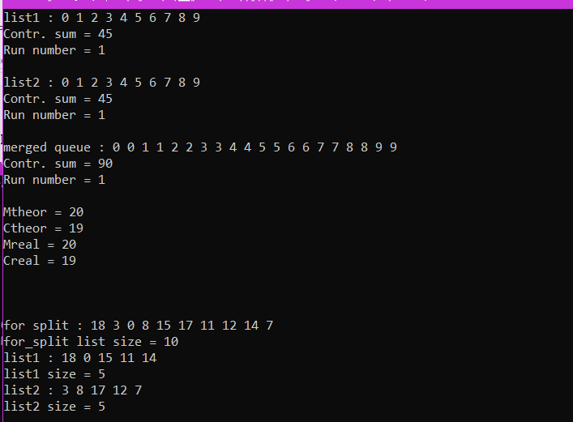
Вывод:
На языке С++ я разработал процедуру слияния серий, протестировал на различных примерах. Вывел на экран количество серий и контрольную сумму для всех списков, предусмотрел подсчет фактического количества сравнений и перемещений (из стека в очередь), а также сравнил с теоретическими оценками.
Текст программы:

#include <cmath>
#include <ctime>
#include <iostream>

using namespace std;

int C = 0;
int M = 0;

struct Node {
Node *next = nullptr;
int data;
};

struct Queue {
Node *head;
Node *tail;
};

void print_list(Node *head) {
Node *p = head;
while (p != nullptr) {
cout << p->data << " ";
p = p->next;
}
cout << endl;
}

Node *fill_inc(int n) {
Node *p = nullptr, *head = nullptr;
for (int i = n - 1; i >= 0; i--) {
p = new Node;
p->data = i;
p->next = head;
head = p;
}
return head;
}

Node *fill_dec(int n) {
Node *p = nullptr, *head = nullptr;
for (int i = 0; i < n; i++) {
p = new Node;
p->data = i;
p->next = head;
head = p;
}
return head;
}

Node *fill_rand(int n) {
Node *p = nullptr, *head = nullptr;
srand(time(nullptr));
for (int i = 0; i < n; i++) {
p = new Node;
p->data = rand() % (2 * n);
p->next = head;
head = p;
}
return head;
}

int check_sum(Node *head) {
int sum = 0;
Node *p = head;
while (p) {
sum += p->data;
p = p->next;
}
return sum;
}

int run_number(Node *head) {
int i = 1;
Node *p = head;
while (p->next) {

if (p->data > p->next->data) {
i += 1;
}
p = p->next;
}
return i;
}

void clear(Node *&head) {
if (head == nullptr)
return;
Node *p = head, *temp;
while (p) {
temp = p;
p = p->next;
delete temp;
}
head = nullptr;
}

void split(Node *head, Node *&a, Node *&b, int &n) {
Node *k, *p;
a = head, b = head->next;
n = 1;
k = a;
p = b;
while (p) {
n++;
k->next = p->next;
k = p;
p = p->next;
}
}

void merge(Node *&a, int q, Node *&b, int r, Queue &c) {
while (q != 0 && r != 0) {
C++;
if (a->data <= b->data) {
c.tail->next = a;
c.tail = a;
a = a->next;
M++;
q--;
} else {
c.tail->next = b;
c.tail = b;
b = b->next;
M++;
r--;
}
}
while (q > 0) {
c.tail->next = a;
c.tail = a;
a = a->next;
M++;
q--;
}
while (r > 0) {
c.tail->next = b;
c.tail = b;
b = b->next;
M++;
r--;
}
}

int get_size(Node *head) {
int size = 0;
Node *p = head;
while (p) {
size++;
p = p->next;
}
return size;
}

int main() {

Node *list1, *list2;
Queue c;
c.tail = (Node *)&c.head;
int n = 10;

cout << "list1 : ";
list1 = fill_inc(n);
print_list(list1);
cout << "Contr. sum = " << check_sum(list1) << endl;
cout << "Run number = " << run_number(list1) << endl << endl;

cout << "list2 : ";
list2 = fill_inc(n);
print_list(list2);
cout << "Contr. sum = " << check_sum(list2) << endl;
cout << "Run number = " << run_number(list2) << endl << endl;

merge(list1, n, list2, n, c);

cout << "merged queue : ";
print_list(c.head);
cout << "Contr. sum = " << check_sum(c.head) << endl;
cout << "Run number = " << run_number(c.head) << endl << endl;
cout << "Mtheor = " << n + n << endl;
cout << "Ctheor = " << n + n - 1 << endl;
cout << "Mreal = " << M << endl;
cout << "Creal = " << C << endl;
clear(list1);
clear(list2);
clear(c.head);
cout << endl << endl << endl;

Node *for_split = fill_rand(n);
cout << "for split : ";
print_list(for_split);
cout << "for_split list size = " << get_size(for_split) << endl;
split(for_split, list1, list2, n);
cout << "list1 : ";
print_list(list1);
cout << "list1 size = " << get_size(list1) << endl;
cout << "list2 : ";
print_list(list2);
cout << "list2 size = " << get_size(list2) << endl;

return 0;
}

